СОВЕТЫ ВРАЧА, РЕКОМЕНДАЦИИ ПО ПРАВИЛЬНОМУ ПИТАНИЮ

Рекомендации родителям по организации правильного питания
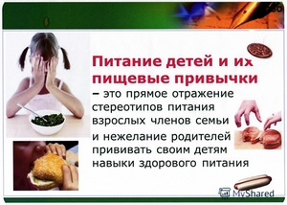
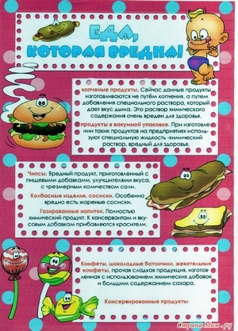
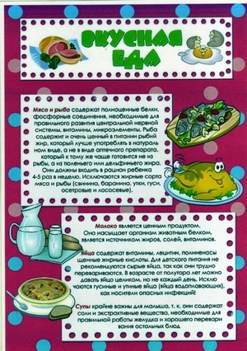

Простуда
Посидел возле открытой форточки на сквозняке - вот и заболел" - так нередко пытаются объяснить одни родители врачу причину заболевания своего ребёнка. Другие вспоминают, что накануне их сын или дочь ели мороженое или пили холодную воду из-под крана, поэтому они простудились…
Что и говорить, слово "простуда" вообще в быту употребляется довольно широко, объединяя чуть не все заболевания, сопровождающиеся недомоганием, кашлем, насморком, по-вышением температуры тела. Опасаясь простудить детей, родители лишний раз боятся открыть форточку, чтобы проветрить помещение, одевают теплее, чем нужно, кутают. И, тем не менее, все эти предосторожности не спасают ни от кашля, ни от насморка.
В чём же тут причина?
А все дело в том, что всякая простуда - это, как правило, вирус-ное гриппоподобное заболевание, которое, как известно, возникает при контакте с носителями вирусов. А распространителем вирусов чаще всего являются взрослые, у которых нередко заболевание может протекать в стёртой форме, ограничиваясь насморком, першением в горле, небольшим кашлем. А ведь, сами того не подозревая, они потенциально опасны для окружающих, и особенно для маленьких детей. Дети первых 3-5 лет жизни подвержены такой инфекции в наибольшей степени, поскольку у них ещё не успел выработаться, в достаточной степени, противовирусный иммунитет. Но многое зависит от общего состояния организма ребёнка.
Переутомление, сильное нервное перенапряжение, охлаждение, жара, недостаток витаминов, наличие раздражающих химических веществ в воздухе - все это ослабляет организм, а значит, и увеличивает вероятность заболевания.
Вот и получается, что охлаждение или так называемая "про-студа" лишь один из многих факторов, предрасполагающих к заболеванию, причем отнюдь не самый главный. Многие, как уже говорилось, кутают ребёнка, защищая его от охлаждения, вместо того, чтобы закалять.
Иные родители не подозревают, что простудившийся человек, будь это взрослый или ребёнок, всегда опасен для окружающих, и не принимают никаких мер для изоляции больного. В результате заболевает вся семья. А то, что называется простудой, часто приводит к осложнениям - бронхиту, воспалению легких, гаймориту, воспалению среднего уха. Иногда болезнь провоцирует обострение хронических заболеваний, таких, как ревматизм, болезни почек и сердца.
К вирусной инфекции, как известно, восприимчивы далеко не все. Приблизительно 6-10% людей практически никогда не болеют гриппоподобными заболеваниями. Это в основном люди физически крепкие, закаленные. Они не боятся холода и жары, много бывают на свежем воздухе, занимаются физкультурой, соблюдают правильный режим жизни и питания. Именно питание, а точнее, достаточное обеспечение организма витаминами - один из главных резервов повышения устойчивости к инфекциям.

Пять способов понизить температуру
Когда у ребенка жар, он тяжело дышит, кожа сухая, пунцового цвета, лоб, руки и ноги горячие. С помощью несложных процедур вы можете облегчить его состояние.
Уксусные обтирания
Смешайте в миске одну часть уксуса и пять частей теплой воды. Затем намочите губку и оботрите ею кожу ребенка: сначала спину и живот, затем руки, ноги, ладони и стопы. Повторяйте процедуру через каждые 3 часа.
Клизма
В стакане прохладной воды растворите 2 ч. ложки соли. Можно добавить туда же 10-15 капель свекольного сока. Наберите раствор в клизму. Младенцу достаточно 50 мл жидкости.
Компресс
Смочите махровые салфетки в отваре мяты, затем хорошо отожмите: они должны быть влажными, а не мокрыми. Положите компрессы на лоб, виски, запястья, паховые складки. Меняйте их каждые 10 минут.
Жаропонижающее
Парацетамол мягко снижает температуру. Выберите лекарство в виде сиропа или свечей. Внимательно изучите инструкцию. Помните, что давать препарат нужно с интервалом в 4-6 часов.
Теплое питье
3 ст. ложки липового цвета или малины залейте 200 мл кипятка. Настаивайте 15 минут, процедите и остудите. Давайте ребенку отвар часто, но понемногу. Напиток поможет снизить температуру, вызовет активное потоотделение. Если у малыша влажный затылок, сразу же переоденьте его.
Иногда жару предшествует озноб. Если вы заметили, что малыш дрожит, стопы и ладони холодные, кожа бледная, значит, у него поднимается температура. Приложите к стопам грелку с горячей водой. Для более длительного сохранения тепла всыпьте в воду 4 ст. ложки соли и накройте грелку толстым полотенцем.

Правила закаливания детей
Закаливание детей необходимо для того, чтобы повысить их устойчивость к воздействию низких и высоких температур воздуха и за счет этого предотвратить частые заболевания.
Основные эффекты закаливающих процедур:
укрепление нервной системы, развитие мышц и костей, улучшение работы внутренних органов, активизация обмена веществ, невосприимчивость к действию болезнетворных факторов.
Средства закаливания просты и доступны. Главное отбросить многие укоренившиеся предрассудки бабушек и родителей и не кутать малышей, не бояться свежего воздуха.
При закаливании детей следует придерживаться таких основных принципов:
проводить закаливающие процедуры систематически,
увеличивать время воздействия закаливающего фактора постепенно,
учитывать настроение ребенка и проводить процедуры в форме игры,
начинать закаливание в любом возрасте,
никогда не выполнять процедуры, если малыш замерз, то есть не допускать переохлаждения ребенка, избегать сильных раздражителей: продолжительного воздействия холодной воды или очень низких температур воздуха, а также перегревания на солнце,
правильно подбирать одежду и обувь: они должна соответствовать температуре окружающего воздуха и быть из натуральных тканей и материалов,
закаливаться всей семьей,
закаливающие процедуры сочетать с физическими упражнениями и массажем,
в помещении, где находится ребенок, никогда не курить.
Основные факторы закаливания - природные и доступные "Солнце. Воздух и Вода".
Закаливающие воздушные процедуры:

Грипп у ребенка: лечимся дома
Грипп - острое вирусное заболевание, ежегодно укладывающее в постель миллионы взрослых и детей во всем мире. Грипп заразен настолько, насколько это вообще возможно: если кто-то в семье заболел, заболеют и все остальные. Дети подвержены заболеванию гриппом в первую очередь, они - признанная группа риска.
Симптомы
У детей грипп начинается внезапно и остро. Резко повышается температура, ребенок становится вялым, капризным, жалуется на головную боль, мышечные боли, слабость. Начинается кашель, может быть отечность носоглотки, затрудненное дыхание, "забитость" носа, иногда - боли в животе, редко - рвота.
Что делать?
Во-первых, если у ребенка есть какие-либо хронические заболевания, срочно вызывайте врача - в этом случае многократно возрастает риск осложнений, да и самолечение крайне опасно. Возможно, вам придется отправиться в больницу на стационарное лечение.
В остальных случаях вызов врача на дом в первый день болезни, конечно, желателен, но необязателен. По большому счету, врач порекомендует делать то, что вы сможете прочесть ниже.
Во-вторых, нужно обеспечить больному ребенку условия, необходимые для выздоровления: чистая комната, постельный режим, температура в помещении не ниже 23 градусов, влажность - не менее 50%. Чаще проветривайте комнату, оградите больного от излишних забот домашних - ему, прежде всего, нужен покой. У многих детей, больных гриппом, при повышенной температуре "мерзнут" руки и ноги. Запаситесь грелками, одеялами, шерстяными носочками.
Температура
В первые дни гриппа температура может достигать пугающих высот - вплоть до 40° C. Не пугайтесь, а боритесь. Рекомендуется сбивать температуру, которая "ползет" выше 38°, все, что ниже - играет на руку, ведь при повышении температуры увеличивается выработка интерферона, защитного белка, который повышает сопротивляемость организма.
Жаропонижающие средства
Детям лучше давать от температуры жаропонижающие средства на основе парацетамола, они также помогают и при головной боли. Аспирин противопоказан, так как может вызвать серьезные побочные действия. Неплохо работает горячий некрепкий чай, горячий куриный бульон, несладкий компот со смородиной, с лимоном, с медом - только будьте осторожны, во время болезни повышается вероятность аллергических реакций.

